1,2)Использовал **git status**, чтобы узнать, на какой ветке я нахожусь. Посмотрел, как выглядит **git log.**

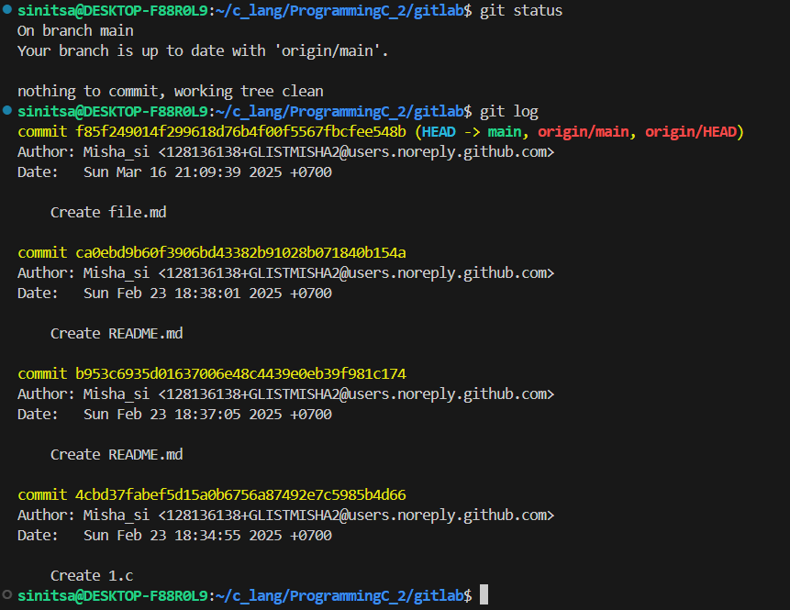

3) Создал файл sort.c и вставил туда код функции сортировки bubble.

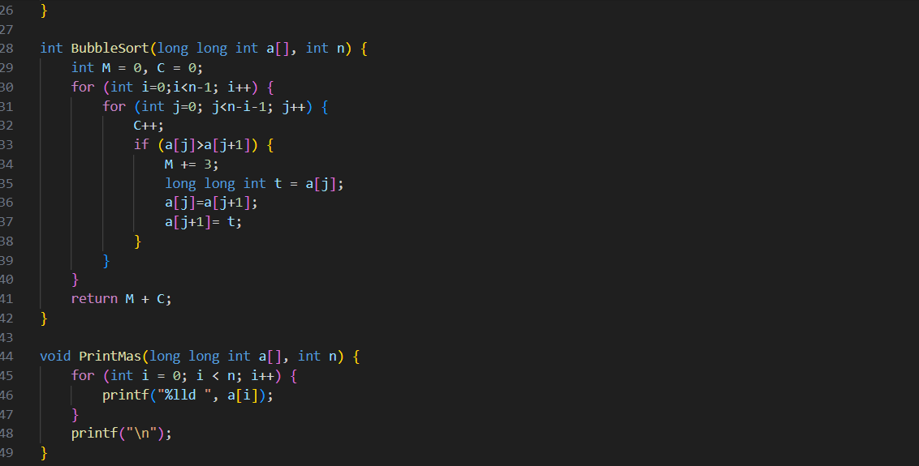

4) Посмотрел, как выглядит **git status.**

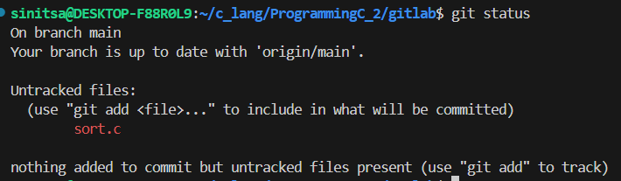

5,6,7,8) Добавил файл в файл в область stage (add) и посмотрел **git status,** закоммитив его.

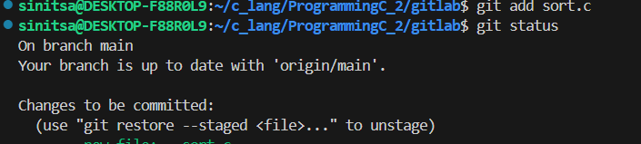

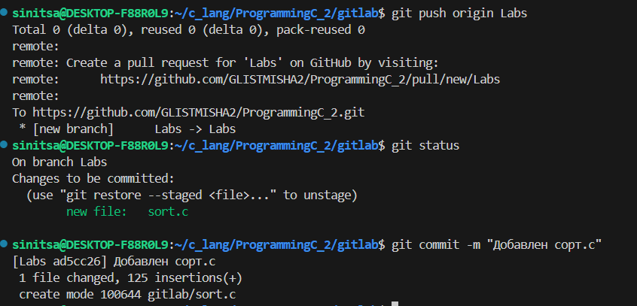

9,10) Добавил комментарий в код и посмотрел **git status.  
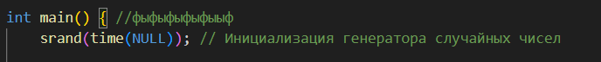**

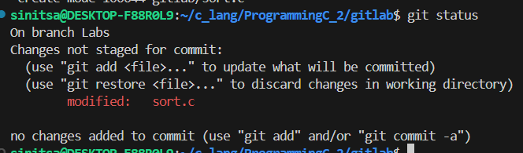

11,12) Добавил файл в файл в область stage (add) и посмотрел **git status.**

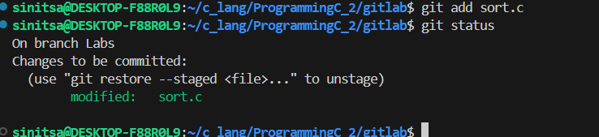

13,14,15) Изменил файл, коммитнул и посмотрел журнал (log).

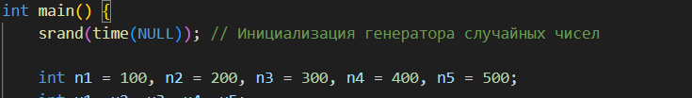

16,17) Добавил в **stage** и закоммитил последнее изменение.

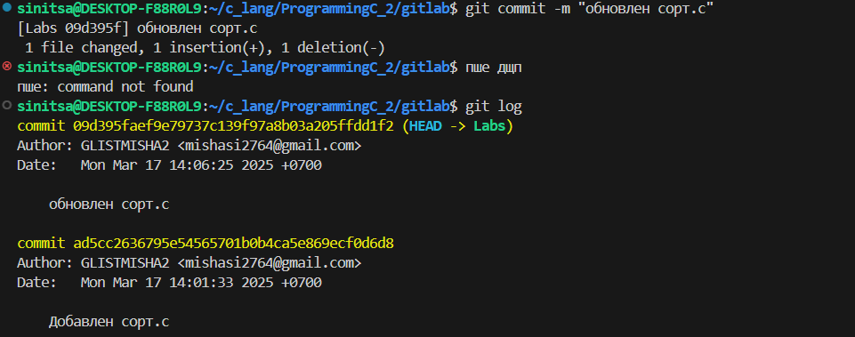

Работа с ветками.

1,2,3,4) Использовал **git branch mybranch**, чтобы создать новую ветку с именем **mybranch.** Снова использовал **git branch**, чтобы увидеть новую созданную ветку. Использовал **git switch mybranch**, чтобы переключиться на новую ветку. Вывод поменялся (вместо **on branch Labs** стало **on branch mybranch**).

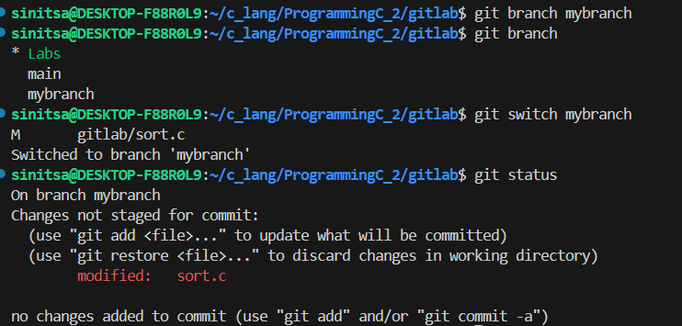

5,6,7) Убедитесь, что нахожусь на своей ветке **mybranch**, прежде чем продолжить. Создал файл с именем **file1.txt** и своим именем. Добавил файл и закоммитил это изменение 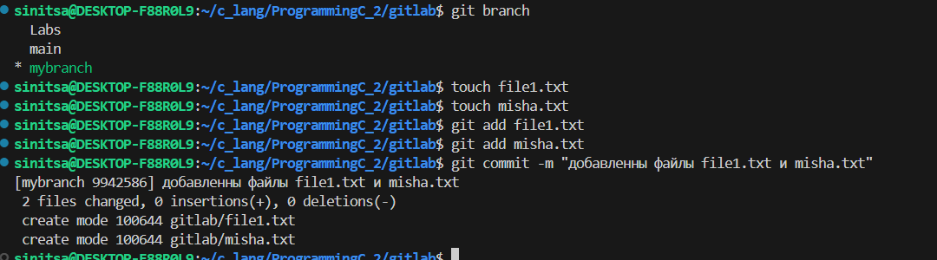

8,9) Использовал **git log --oneline --graph**, чтобы увидеть, что ветка указывает на новый коммит. Вернулся к ветке с именем **master**.

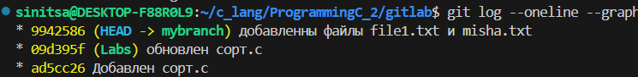 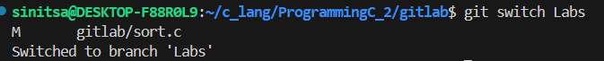

10) Использовал **git log --oneline --graph.** Поменялось то, что нет изменений, происходивших внутри другой ветки.



11,12) Создал новый файл с именем **file2.tx**t и закоммитил его. Использовал **git log --oneline --graph --all**, чтобы увидеть, что ветка указывает на новый коммит, и что теперь у двух веток разные коммиты.

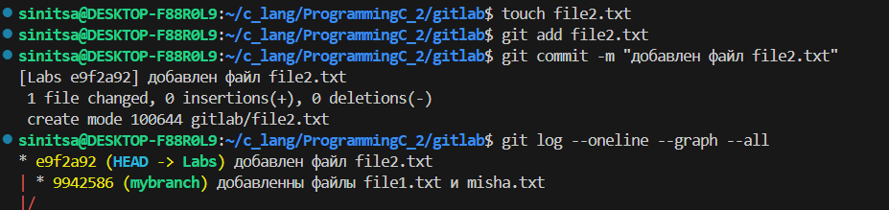

13,14) Переключился на ветку **mybranch.** Файл пропал.

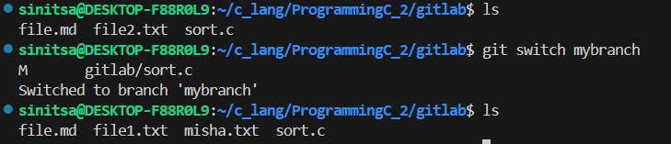

15) Использовад **git diff mybranch master**, чтобы увидеть разницу между двумя ветками.

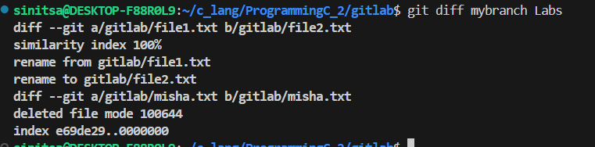

16) Добавил текстовый документ со скриншотами в ветку **mybranch**. Закоммил и запушил на удаленный репо ветку **mybranch** (**git push -u origin mybranch**).